РЕСПУБЛИКА АЛТАЙ  МУНИЦИПАЛЬНОЕ ОБРАЗОВАНИЕ  КОШ-АГАЧСКИЙ РАЙОН  ОРТОЛЫКСКАЯ СЕЛЬСКАЯ  АДМИНИСТРАЦИЯ  649770, с.Ортолык ул. Чуйская, 1  тел. 28-3-32, Ortolyksp@mail.ru | 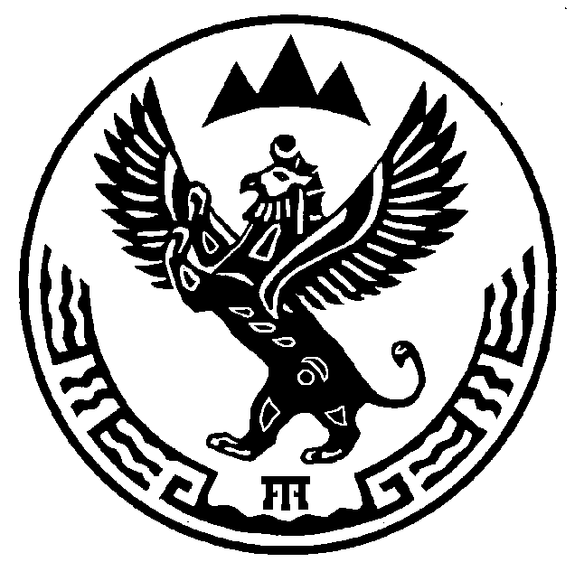 | АЛТАЙ РЕСПУБЛИКА  МУНИЦИПАЛ ТÖЗÖЛМÖ  КОШ-АГАШ АЙМАК  ОРТОЛЫК JУРТ JЕЕЗЕЗИНИН  АДМИНИСТРАЦИЯЗЫ  649770, Ортолык j. Чуйская ором, 1  тел. 28-3-32, Ortolyksp@mail.ru
ПОСТАНОВЛЕНИЕ JÖП
от « 27 » декабря 2016г. № 88_
с. Ортолык

О предоставлении земельного участка в постоянное (бессрочное) пользование Федеральному казенному учреждению «Управление федеральных автомобильных дорог «Алтай» Федерального дорожного агентства»

В соответствии с Земельным кодексом Российской Федерации от 25 октября 2001 года № 136-ФЗ и на основании заявления Федерального казенного учреждения «Управление федеральных автомобильных дорог «Алтай» Федерального дорожного агентства»:
1. Предоставить в постоянное (бессрочное) пользование Федеральному казенному учреждению «Управление федеральных автомобильных дорог «Алтай» Федерального дорожного агентства» (ОГРН 1042202260980) земельный участок:
- с кадастровым номером 04:10:000000:876, расположенный по адресу: Республика Алтай, Кош-Агачский район, Ортолыкское сельское поселение, автомобильная дорога Р-256 «Чуйский тракт» Новосибирск – Барнаул – Горно-Алтайск, граница с Монголией, площадью 330 кв.м. из категории земель - земли промышленности, энергетики, транспорта, связи, радиовещания, телевидения, информатики, земли для обеспечения космической деятельности, земли обороны, безопасности и земли иного специального назначения, разрешенное использование – автомобильный транспорт;
- с кадастровым номером 04:10:030402:288, расположенный по адресу: Республика Алтай, Кош-Агачский район, с.Ортолык, площадью 61 кв.м. из категории земель - земли населенных пунктов, разрешенное использование – обслуживание жилой застройки;
2. Федеральному казенному учреждению «Управление федеральных автомобильных дорог «Алтай» Федерального дорожного агентства» зарегистрировать в установленном законом порядке право постоянного (бессрочного) пользования на земельный участок в Управлении Федеральной службы государственной регистрации, кадастра и картографии по Республике Алтай.

Глава сельской администрации
Ортолыкского сельского поселения А.К.Яданов

